白菊会 第二回ゴルフコンペ開催

平成26年9月22日、好天に恵まれた伊勢カントリークラブにおき第2回「白菊会」を開催しました。第1回大会参加者12名を遥かに超える20名の出場メンバーの中には、女性2名と広島商船出身の新メンバーも参加をされました。日頃の練習の成果を見せようと名門難コースに挑み、撃沈した方が数多かったのではないかと推察するところです。しかし、大先輩は後輩を労り後輩は大先輩をたて、商船特有の雰囲気で楽しく大会を終えることができました。会を盛り上げて下さった方々には感謝、感謝です。終了後は豪華伊勢志摩産の伊勢エビ、アワビ、伊勢マグロの賞品を手にし再会を約束してお開きとなりました。次回は12月初旬を予定していますが、我こそはと思う方々、是非参加してください。
尚、優勝者は柴原美満さんでした。他の方々の成績につきましては読者の皆さんの想像にお任せします。
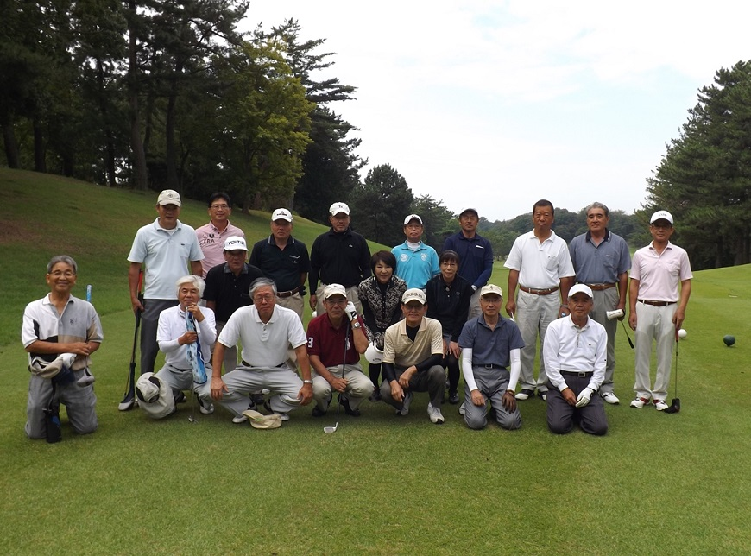
上左から市場安次郎（Ｓ49N）、森田竹治（Ｓ44E）、八木菊平（S43Ｅ）、西濱卓己（Ｓ５４N）、小林司（S４３N）、畑辰幸（S51N）、江崎隆夫（Ｓ44E）、島田愛水（S42N）川中 豊喜（広島Ｓ53E）、下左から（中段含む）古川昭一（S30E）、山中利文（S42E）鈴木敏行（S４３E）柴原美満（S42N）、中村昭（S39E）、小川ひとみ、佐野昌彦（S３７E）、倉田賀代子、藤田稔彦(校長）、藤原賢（S44E）（以上敬称略） 写真撮影 川原伸次(S44N）

